ИНФОРМАЦИОННЫЙ ЛИСТОК № 53 от 26.11.2019
ПЕРВИЧНОЙ ПРОФСОЮЗНОЙ ОРГАНИЗАЦИИ ЧМЗ

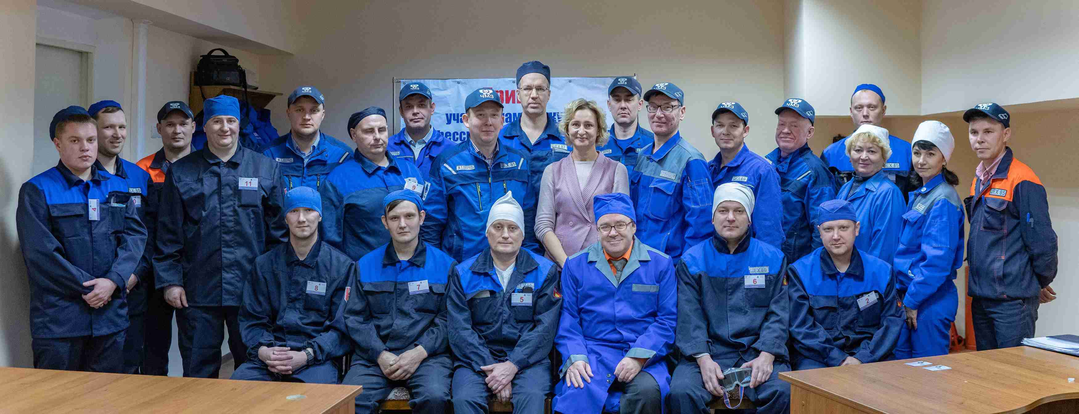
19 ноября 2019г. на базе цеха № 85 впервые прошел заводской конкурс профессионального мастерства на звание «Лучший травильщик» 5- 6 разряда
За звание боролись работники цехов № 80,85,87,90. Конкурс состоял из двух частей: теории и практики. В итоге - самые лучшие травильщики работают в цехе № 85. По итогам конкурса комиссия присудила:

Третье место - Главатских Александру Александровичу -
травильщику 6 разряда цеха № 85

Второе место - Ремеслову Кириллу Валерьевичу -
травильщику 5 разряда цеха № 85
Первое место - Поздееву Сергею Владимировичу -
травильщику 5 разряда цеха № 85
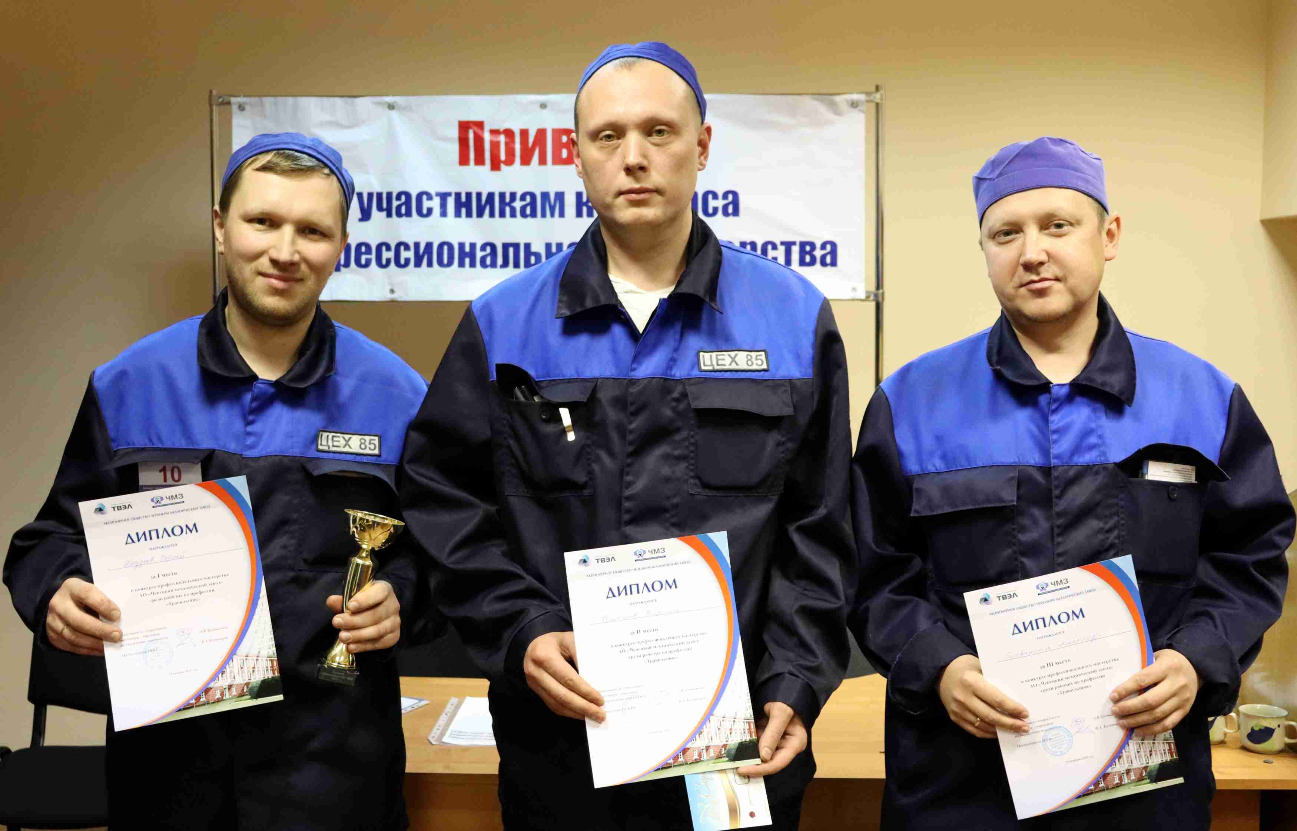
Все победители награждены
дипломами.

Поздееву
Сергею Владимировичу
вручен кубок победителя
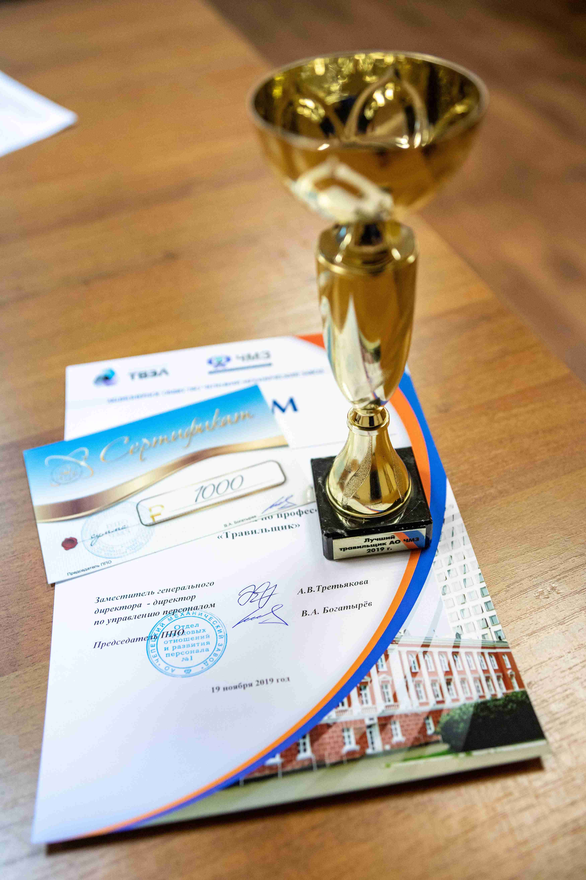
и повышен ИСН.

(Победители слева направо: Поздеев С.В., Ремеслов К.В., Главатских А.А.)

ПОЗДРАВЛЯЕМ ПОБЕДИТЕЛЕЙ!!!
ИНФОРМАЦИОННЫЙ ЛИСТОК № 53 от 26.11.2019
ПЕРВИЧНОЙ ПРОФСОЮЗНОЙ ОРГАНИЗАЦИИ ЧМЗ

70 лет производству изделий
из металлического урана

15 ноября в ОКЦ «Россия» цех № 10 – преемник цехов №№ 2, 3, 6, 52 по выпуску продукции из металлического урана организовал праздник, посвященный 70-летию производства изделий из металлического урана.
«Сегодня цех осваивает новые номенклатуры продукции, специфика заказов, по-прежнему требует особой секретности, а технологические задачи, как и поколению первопроходцев, современному коллективу приходится решать в короткие сроки. Но главное, миссия ЧМЗ остается неизменной – коллектив цеха 10, по-прежнему, на страже обороны страны! И пусть копилка цеха пополняется экспонатами достижений страны, в которых принимает участие Чепецкий механический завод», - подчеркнул в своем поздравлении генеральный директор АО ЧМЗ Денис Анищук и вручил памятный подарок начальнику цеха № 10 Сергею Шивырталову.
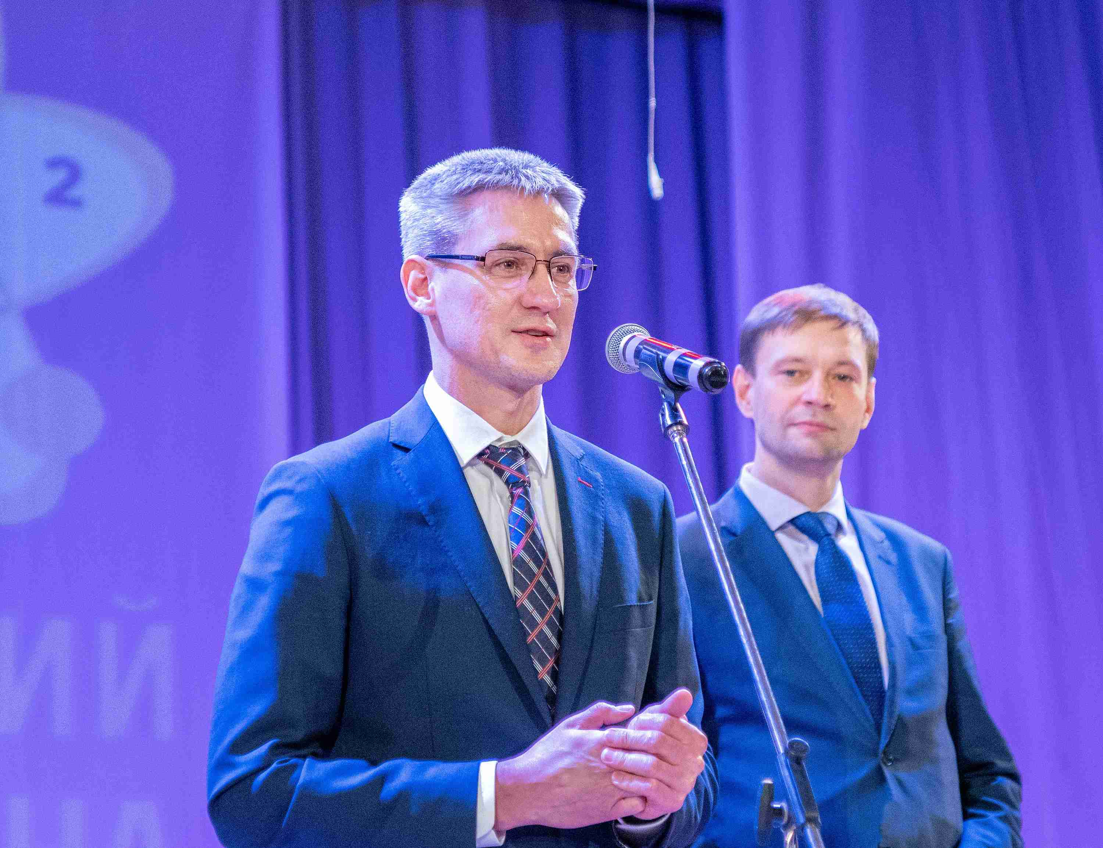
Затем вместе с главой города Сергеем Коноваловым они наградили лучших работников цеха.

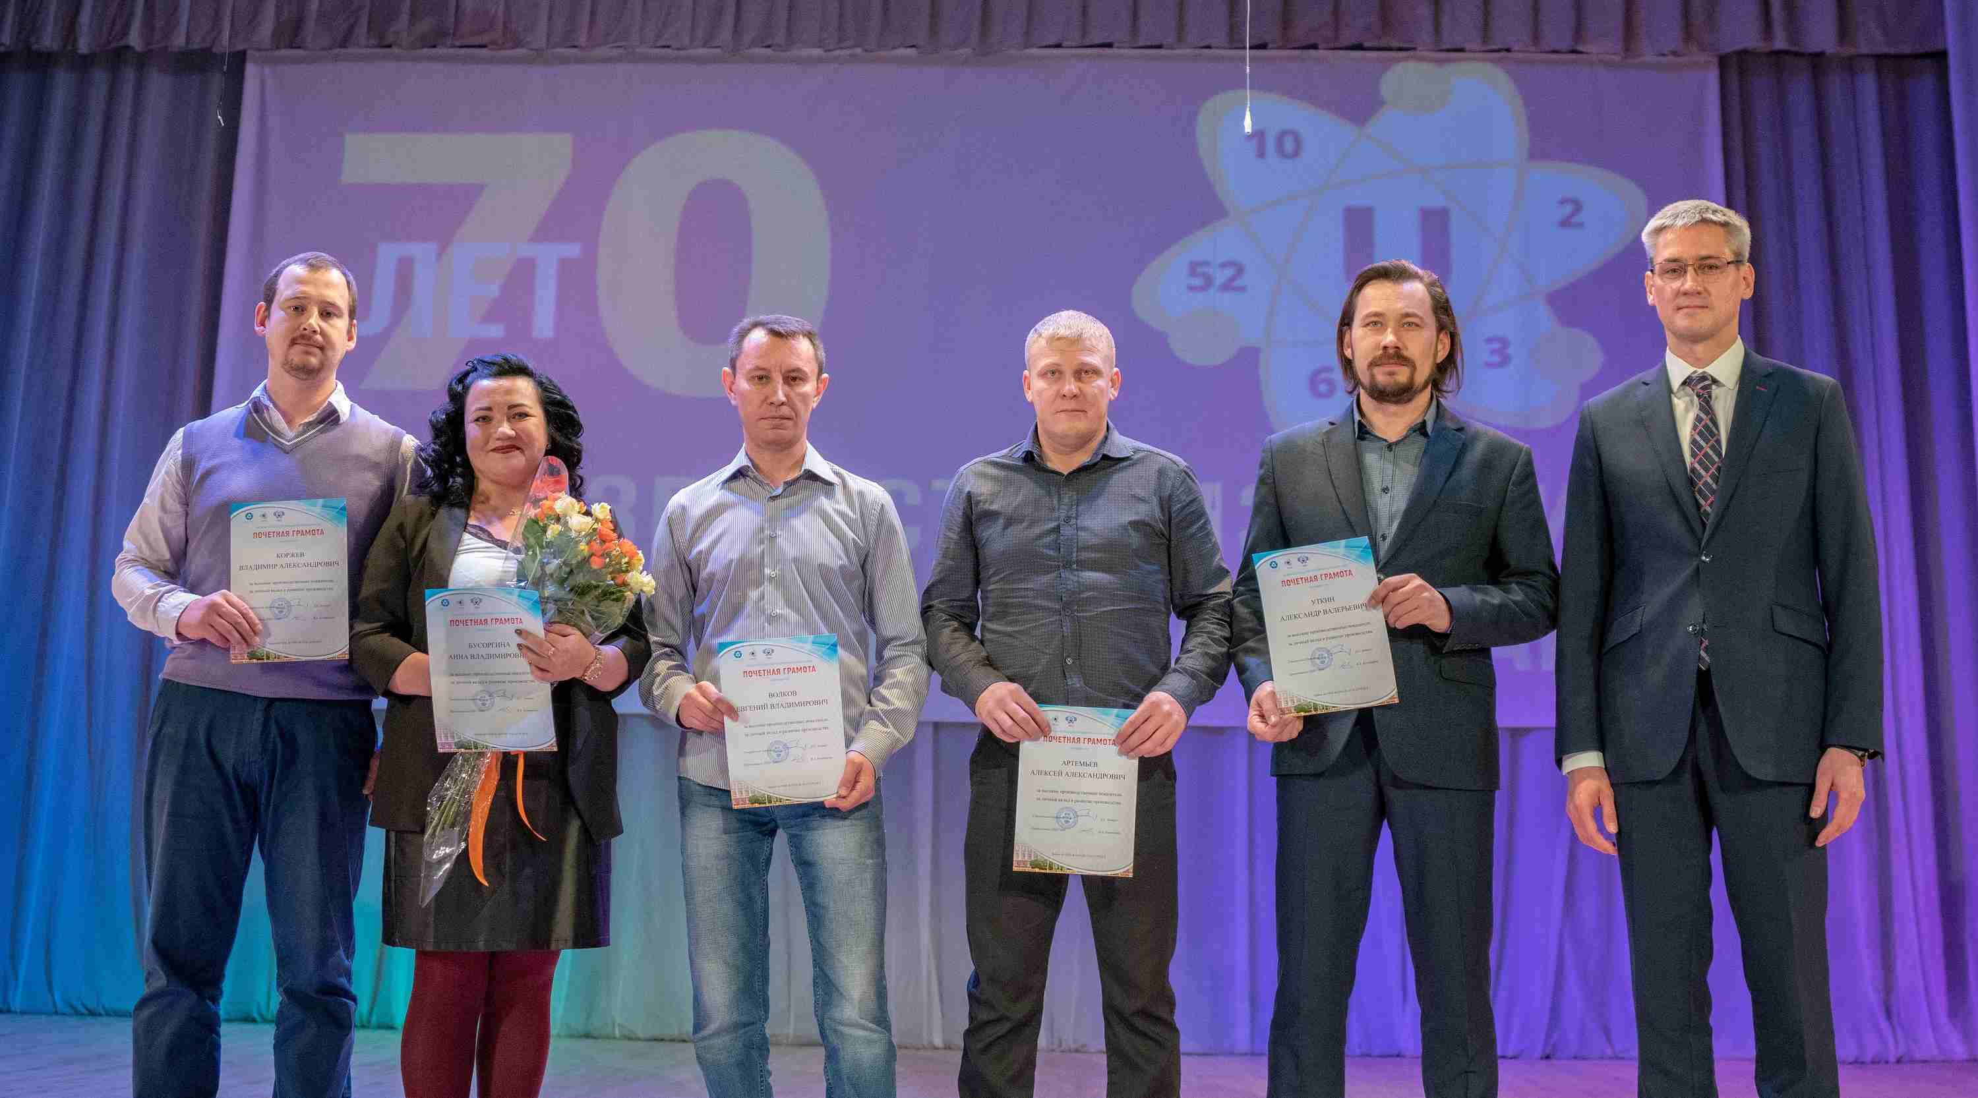

ИНФОРМАЦИОННЫЙ ЛИСТОК № 53 от 26.11.2019
ПЕРВИЧНОЙ ПРОФСОЮЗНОЙ ОРГАНИЗАЦИИ ЧМЗ

Юбилей цеха № 5

В преддверии юбилея цеха № 5 состоялась экскурсия на завод ветеранов и встреча с работниками цеха № 5. В информационно-выставочном центре АО ЧМЗ по ул. Советской, 26 открылась новая выставка, посвященная 70-летию кальциевого производства.
29 октября ветераны побывали в родном цехе, посетили музей. После экскурсии за чашечкой чая вспоминали о своей работе.

22 ноября в ГГПИ прошел торжественный вечер, посвященный юбилею. От руководства АО ЧМЗ коллектив цеха поздравил заместитель генерального директора – директор по производству А.П.Бурдин.
Лучшие сотрудники цеха были награждены отраслевыми наградами, дипломами и благодарственными письмами.

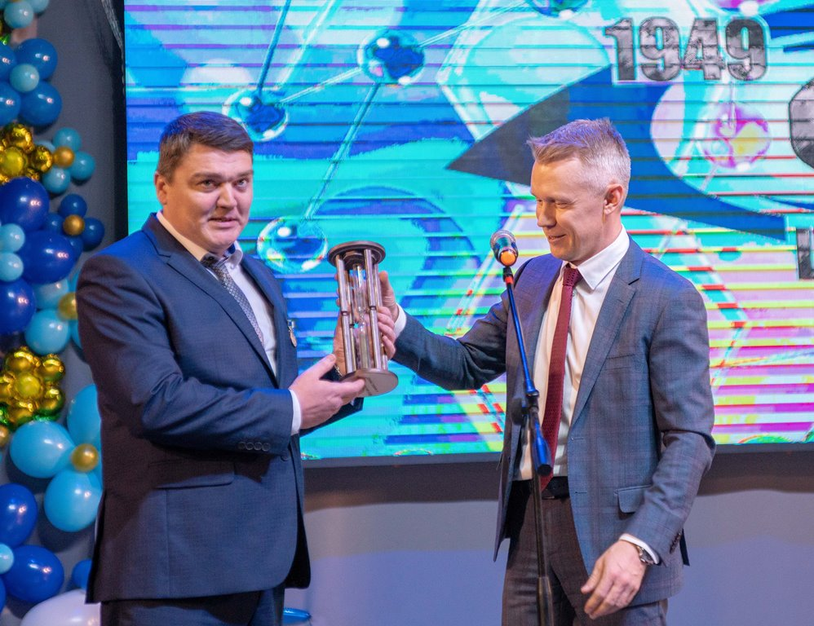

ИНФОРМАЦИОННЫЙ ЛИСТОК № 53 от 26.11.2019
ПЕРВИЧНОЙ ПРОФСОЮЗНОЙ ОРГАНИЗАЦИИ ЧМЗ

10 декабря в 19.00 на сцене Дворца «РОССИЯ» московский театр «М-АРТ» представляет любителям театрального жанра фееричную комедию с элементами мистики и детектива «ЛЮБИМЫЙ ПСИХ МОЕЙ БАБУШКИ, 16+.
Стоимость билетов от 600 до 800 руб.

Для членов профсоюза скидка 100 руб. на билеты стоимостью
700-800 руб. Жетоны на предоставление скидки можно получить
у предцехкома.

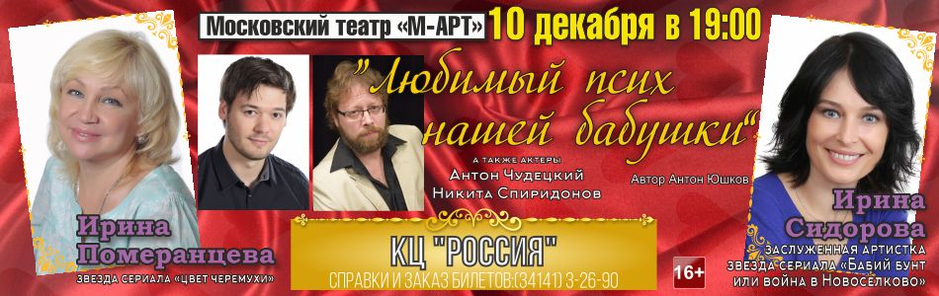

Роли исполняют засл. артистка РФ, звезда сериала "Бабий бунт, или война в Новоселково", актриса театра "СФЕРА"(г.Москва) Ирина СИДОРОВА / УЛЬЯНА/, звезда сериала “Цвет черемухи”, актриса театра “Сфера”(г.Москва) Ирина ПОМЕРАНЦЕВА /БАБУШКА/, актер Московского Историко-этнографический театра Антон ЧУДЕЦКИЙ /Женя/, актер театра “Сфера”(г.Москва) Никита СПИРИДОНОВ /ЛАВРЕНТИЙ/.
Сюжет комедии не обычен! Не молодой врач-психотерапевт со своей молодой невестой вынуждены переехать жить к бабушке невесты в старый дом, где им, вполне современным людям, все в новинку, включая бабушку. Знакомство с новой обстановкой и встреча с оставшейся жить в своей эпохе бабушкой, жизнь которой была в свое время бурной и весьма интересной, порождает массу комических ситуаций. А тут еще неожиданно из клиники, в которой работает жених, сбегает больной, попадающий прямиком в дом к нашим героям. И начинается детективно-мистическая интрига!
Чем все закончится не ясно до последнего момента… На то и детектив, да еще и мистический. Скучать не придется ни персонажам, ни зрителям…

